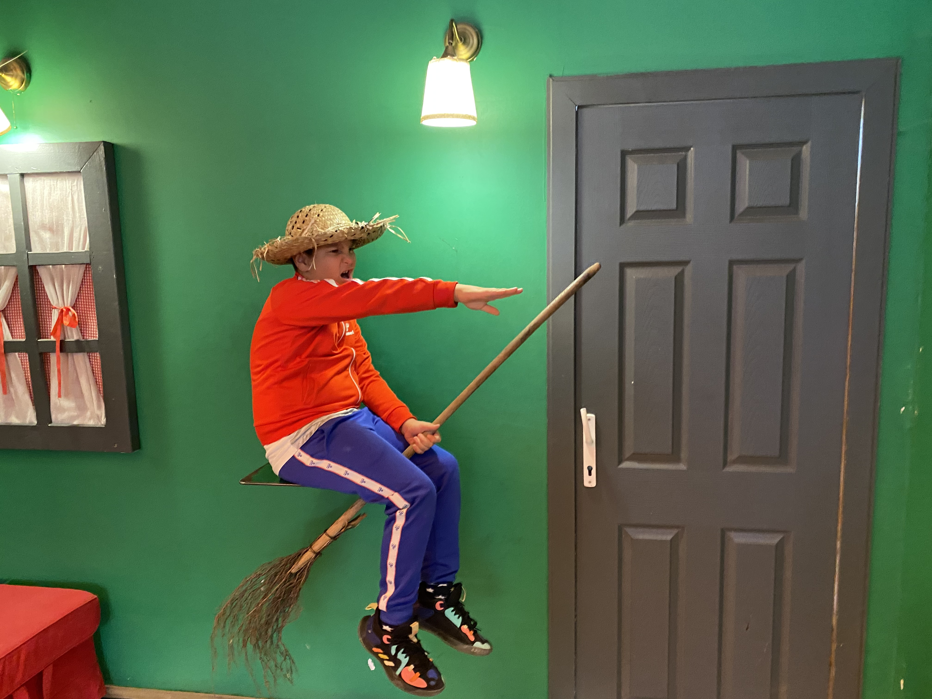
Neşeli Köy
Eskişehir Yolu 28. km. Çankaya Üniversitesi karşısı. PO arkası

Konsept: Sonbahar

30 Ekim 2022, Pazar
Saat: 13:00

MURTEZA KEREM
8 YAŞINDA

İlüzyon Müzesi
Ters Ev
Big Fun

